UNIVERSIDADE VIRTUAL DO ESTADO DE SÃO PAULO

ADEMARCIO OLAVO OSCO, RE
ANDRE MARCELINO SANTOS, 2221326
CAIO VICTOR, RE
CLEBER RODRIGUES, RE
FERNANDA DOS SANTOS, RE
MARCOS PAULO SANTOS REIS, RE
JOSÉ MAURÍCIO RIBEIRO BENTO, RE

Desenvolvimento de um Aplicativo Móvel com Assinatura e Validação Facial para Emissão, Controle e Envio Digital de Permissões de Trabalho Seguro (PTS) em Atividades de Alto Risco.

São Paulo - SP
2026
UNIVERSIDADE VIRTUAL DO ESTADO DE SÃO PAULO

Desenvolvimento de um Aplicativo Móvel com Assinatura e Validação Facial para Emissão, Controle e Envio Digital de Permissões de Trabalho Seguro (PTS) em Atividades de Alto Risco.

Relatório Técnico-Científico apresentado na disciplina de TCC - Trabalho de Conclusão de Curso para o curso de Engenharia da Computação da Universidade Virtual do Estado de São Paulo (UNIVESP).

São Paulo - SP
2026

Osco, Ademarcio Olavo; SANTOS, André Marcelino; VICTOR, Caio; RODRIGUES, Cleber; DOS SANTOS, Fernanda; REIS, Marcos Paulo Santos; BENTO, José Mauricio RIbeiro. Sistema de monitoramento e controle de consumo de energia residencial. 00f. Relatório Técnico-Científico. Engenharia da Computação – Universidade Virtual do Estado de São Paulo. Tutor: Marcel Ryuichi Sunano. Polo: Acrescentar, Lageado, Acrescentar, Acrescentar, 2026.

RESUMO
Diante do crescente aumento no consumo de energia elétrica e dos impactos econômicos e ambientais associados, este Projeto Integrador apresenta o desenvolvimento de um sistema de monitoramento e controle de consumo de energia residencial, com foco na eficiência energética e na redução de custos. O uso consciente dos recursos naturais, aliado à necessidade de maior controle dos gastos domésticos, motivou a criação de uma solução tecnológica capaz de monitorar, analisar e auxiliar na tomada de decisões do usuário. O objetivo principal foi desenvolver um sistema capaz de coletar dados de consumo em tempo real, apresentar essas informações de forma clara e permitir o controle de dispositivos elétricos. A metodologia adotada envolveu pesquisa bibliográfica sobre eficiência energética, levantamento de requisitos, desenvolvimento de um protótipo utilizando tecnologias de software e simulação de dados de consumo. Foram aplicados conceitos de Internet das Coisas (IoT) e integração com interfaces amigáveis para o usuário. Como resultados, o sistema demonstrou ser capaz de identificar padrões de consumo, alertar sobre desperdícios e sugerir práticas para economia de energia. Além disso, possibilitou maior visibilidade sobre o uso dos equipamentos domésticos. Como considerações finais, conclui-se que a solução proposta contribui para a conscientização do consumo energético, podendo ser expandida com integrações futuras e aplicação em larga escala, promovendo sustentabilidade e economia financeira para os usuários.

PALAVRAS-CHAVE: Eficiência; IoT; Monitoramento; Sustentabilidade; Energia.

LISTA DE ILUSTRAÇÕES

Figura 1- Simulação de captura de dados de corrente elétrica (ferramenta WOKWI)...........12
Figura 2 - Utilização do HiveMQ, broker MQTT (intermediário IoT entre dispositivos)......13
Figura 3 – Iterface WEB, tela do usuário final........................................................................13

SUMÁRIO

1 Introdução 6
2 Desenvolvimento 7
2.1 Objetivos 7
2.1.1 Objetivo Geral 7
2.1.2 Objetivos Específicos 7
2.2 Justificativa e delimitação do problema 7
2.3 Fundamentação teórica 8
2.4 Metodologia 9
2.5 Resultados preliminares: solução inicial 10
Referências 13

1 Introdução e Justificativa

A segurança do trabalho em atividades de alto risco é um dos principais desafios da gestão de saúde e segurança ocupacional (SST) no Brasil. Segundo dados divulgados pelo Ministério do Trabalho e Emprego (MTE), o país registrou 724.228 acidentes de trabalho em 2024, dos quais 74,3% foram classificados como acidentes típicos — ou seja, ocorridos diretamente no exercício da atividade profissional (MTE, 2025). Setores como construção civil, indústria e atendimento hospitalar concentram tanto o maior número absoluto de ocorrências quanto os casos mais graves, incluindo afastamentos prolongados e óbitos.
Atividades como trabalho em altura, entrada em espaços confinados, intervenções em instalações elétricas e trabalhos que geram calor, faíscas ou chama aberta (trabalho a quente) estão entre as de maior potencial de gravidade, motivo pelo qual são objeto de normas regulamentadoras específicas: a NR-35 disciplina o trabalho em altura, a NR-33 os espaços confinados, a NR-10 as instalações e serviços em eletricidade, e a NR-20 exige a elaboração de permissão de trabalho para atividades não rotineiras que envolvam geração de chama, calor ou centelha, ou que ocorram em espaços confinados; a NR-18 e a NR-34, por sua vez, classificam soldagem, corte, esmerilhamento como trabalho a quente nos setores de construção civil e reparação naval, respectivamente.
Em comum, essas normas exigem que a liberação da atividade seja precedida por uma análise de risco documentada e pela emissão de uma Permissão de Trabalho Seguro (PTS), instrumento que formaliza as condições de segurança verificadas, os equipamentos de proteção exigidos e a autorização das partes responsáveis antes do início da execução. Na prática de muitas empresas, no entanto, esse processo ainda é conduzido em formulários de papel, o que traz limitações relevantes: risco de extravio ou dano físico do documento, possibilidade de preenchimento retroativo ou incompleto do checklist de segurança, dificuldade de rastrear o histórico de permissões emitidas por local, equipe ou período, e ausência de um mecanismo confiável para verificar se todas as assinaturas exigidas foram de fato coletadas antes do início do trabalho.
Esse cenário justifica a proposta de um aplicativo móvel que digitalize o processo de emissão da PTS, estruturando o checklist de segurança de acordo com a categoria de risco da atividade, tornando obrigatória a conferência de todos os itens antes da liberação do trabalho, e substituindo a assinatura em papel por uma assinatura digital capturada em tela, associada a nome, data e horário. Além do ganho operacional, um sistema como esse contribui para a rastreabilidade e a auditabilidade do processo de gestão de SST, permitindo que a organização consulte, a qualquer momento, o histórico completo de permissões emitidas, encerradas e as evidências de quem autorizou cada etapa — características cada vez mais relevantes diante da tendência de digitalização da gestão de segurança do trabalho e da ampliação de exigências de conformidade, como as já observadas no eSocial.
Um risco específico da assinatura puramente manuscrita em tela — mesmo digital — é a possibilidade de uma pessoa assinar em nome de outra, comprometendo a autenticidade do registro. Para mitigar essa fragilidade, propõe-se agregar à assinatura uma etapa de validação facial: no momento de assinar, cada parte tem seu rosto fotografado pela câmera do próprio dispositivo, criando uma evidência visual adicional, vinculada a nome, data e horário, que reforça a autoria da assinatura. Complementarmente, propõe-se que, ao ser emitida, a PTS possa ser consolidada automaticamente em um documento PDF e disponibilizada por e-mail ou WhatsApp a até três destinatários previamente cadastrados — por exemplo, o supervisor da área, o setor de segurança do trabalho e a empresa contratante —, reduzindo o tempo entre a emissão da permissão e a ciência das partes interessadas, hoje dependente da circulação física do formulário em papel.

2 Tema

Desenvolvimento de um aplicativo móvel para emissão, controle, assinatura digital e validação facial de Permissões de Trabalho Seguro (PTS) destinadas a atividades de alto risco — trabalho em altura, espaço confinado, eletricidade e trabalho a quente — incluindo a geração do documento em PDF e seu envio por e-mail ou WhatsApp às partes envolvidas.

3 Desenvolvimento
3.1 Objetivos
3.1.1 Objetivo geral
Desenvolver um aplicativo móvel para emissão, controle, assinatura digital e validação facial de Permissões de Trabalho Seguro (PTS) voltado às atividades de trabalho em altura, espaço confinado, eletricidade e trabalho a quente, de modo a padronizar o processo de liberação, o checklist de segurança, a coleta das assinaturas das partes envolvidas e o envio digital do documento emitido.

3.1.2 Objetivos específicos
- Realizar levantamento bibliográfico e normativo sobre gestão de permissões de trabalho e sobre as normas regulamentadoras aplicáveis às categorias de risco selecionadas (NR-35, NR-33, NR-10, NR-20, NR-18 e NR-34);
- Identificar, junto a profissionais de segurança do trabalho, os requisitos funcionais necessários a um sistema digital de PTS;
- Modelar o banco de dados e a arquitetura do sistema, contemplando as diferentes categorias de risco e seus respectivos checklists;
- Desenvolver um protótipo funcional do aplicativo, incluindo formulário de emissão, checklist por categoria de risco e captura de assinatura digital;
- Implementar mecanismo de registro e rastreabilidade das permissões emitidas, incluindo histórico, status (ativa/encerrada) e data/hora das assinaturas;
- Implementar a captura de validação facial por meio da câmera do dispositivo no momento de cada assinatura, como camada adicional de evidência de identidade associada ao registro da PTS;
- Implementar a geração automática do documento da PTS em formato PDF, consolidando dados gerais, checklist, assinaturas e validações faciais, e viabilizar seu compartilhamento por e-mail e WhatsApp a até três destinatários cadastrados;
- Avaliar a usabilidade do protótipo desenvolvido junto a usuários representativos do público-alvo (técnicos e profissionais de segurança do trabalho);
- Analisar os resultados obtidos frente aos objetivos propostos, identificando limitações e oportunidades de melhoria.

4 método de pesquisa e procedimento de coleta de dados
Quanto à natureza, esta pesquisa classifica-se como aplicada, pois tem como resultado a produção de um artefato de software voltado à resolução de um problema prático identificado na gestão de segurança do trabalho. Quanto aos objetivos, caracteriza-se como exploratória e descritiva, uma vez que busca aprofundar o conhecimento sobre o processo de emissão de PTS e descrever os requisitos necessários à sua digitalização. Quanto à abordagem, a pesquisa é qualitativa e quantitativa: qualitativa na etapa de levantamento de requisitos, por meio da análise do conteúdo de entrevistas com profissionais da área, e quantitativa na etapa de avaliação do protótipo, por meio de questionário de usabilidade com respostas mensuráveis.
Quanto aos procedimentos técnicos, o trabalho combina pesquisa bibliográfica e documental com o método de Design Science Research (DSR), amplamente utilizado em pesquisas da área de Computação e Sistemas de Informação que têm como resultado o desenvolvimento de um artefato tecnológico. O método foi adaptado às seguintes etapas:
- Identificação do problema: revisão da literatura e das normas regulamentadoras aplicáveis, e caracterização das limitações do processo de PTS em papel;
- Definição dos objetivos da solução: especificação dos requisitos funcionais do sistema a partir do referencial teórico e das entrevistas realizadas;
- Design e desenvolvimento do artefato: modelagem do banco de dados, definição da arquitetura e implementação do protótipo do aplicativo;
- Demonstração: aplicação do protótipo em cenários simulados de emissão e encerramento de PTS, contemplando as quatro categorias de risco propostas;
- Avaliação: aplicação de questionário de usabilidade junto a usuários que testarem o protótipo, e análise dos resultados obtidos;
- Comunicação: sistematização dos resultados na redação final do Trabalho de Conclusão de Curso.
Para a coleta de dados, serão utilizados os seguintes instrumentos e procedimentos:
- Pesquisa bibliográfica e documental: consulta a normas regulamentadoras (NR-35, NR-33, NR-10, NR-20, NR-18, NR-34), artigos científicos, e trabalhos acadêmicos correlatos sobre digitalização de processos de SST;
- Entrevistas semiestruturadas: aplicadas a um grupo de três a cinco profissionais de segurança do trabalho (técnicos ou engenheiros de segurança), com roteiro previamente definido, para levantamento e validação dos requisitos funcionais do sistema;
- Questionário de avaliação de usabilidade: aplicado aos usuários que testarem o protótipo ao final do desenvolvimento, utilizando escala do tipo Likert (podendo adotar-se a System Usability Scale — SUS) para mensurar a facilidade de uso, a clareza do checklist e a percepção sobre o processo de assinatura digital;
- Testes funcionais: execução de casos de teste estruturados para verificar se o protótipo atende aos requisitos levantados nas etapas anteriores.
Os dados coletados nas entrevistas serão analisados de forma qualitativa, por meio de análise de conteúdo, com o objetivo de identificar requisitos recorrentes e prioridades apontadas pelos profissionais consultados. Os dados do questionário de usabilidade serão analisados de forma quantitativa, por meio de estatística descritiva (médias e frequências das respostas), permitindo avaliar objetivamente a aceitação do protótipo desenvolvido.
4.1 Delimitação técnica do protótipo
Duas funcionalidades do protótipo merecem delimitação explícita quanto ao seu escopo. A validação facial implementada consiste na captura de uma fotografia do rosto do signatário, pela câmera do próprio dispositivo, no momento de cada assinatura — funcionando como evidência visual de identidade associada a nome, data e horário do registro. Trata-se de um mecanismo de vinculação de identidade (identity binding), e não de reconhecimento biométrico automatizado com verificação de correspondência facial (face matching) contra uma base de referência cadastrada previamente; essa segunda abordagem é indicada como direção de trabalho futuro, caso se deseje elevar o nível de garantia da validação.
Da mesma forma, o envio do documento por e-mail e WhatsApp é implementado, nesta primeira versão, por meio de mecanismos nativos do navegador (abertura do cliente de e-mail pré-preenchido e do WhatsApp Web/aplicativo com mensagem pré-preenchida), com o PDF da PTS sendo baixado automaticamente no dispositivo para anexação manual pelo usuário. Essa limitação decorre de restrições de segurança dos navegadores, que impedem o envio autônomo de arquivos anexados sem a ação do usuário e sem um serviço de backend dedicado. O envio integralmente automatizado — sem intervenção manual — exigiria a integração do aplicativo a uma API de e-mail transacional (como SendGrid ou Resend) e a uma API de mensageria (como a WhatsApp Business Platform, operada por provedores como a Twilio ou diretamente pela Meta), o que é indicado como evolução do protótipo em trabalhos futuros.

5 CRONOGRAMA
O cronograma a seguir apresenta a distribuição das atividades ao longo do semestre letivo, podendo ser ajustado conforme o calendário e as exigências específicas da coordenação do curso.
Atividade | 10/08/26 à 01/09/26 | 02/09/26 à 21/09/26 | 05/10/26 à 17/10/26 | 19/10/26 à 01/11/26 | 02/11/26 à 14/11/26
Definição do tema e problema de pesquisa | X
Elaboração do projeto de pesquisa (esta entrega) | X
Revisão bibliográfica e normativa (NR-35, NR-33, NR-10, NR-20/18/34) | X | X
Levantamento de requisitos (entrevistas com profissionais de SST) |  | X
Modelagem do banco de dados e da arquitetura do sistema |  | X | X
Desenvolvimento do protótipo (MVP) |  |  | X | X
Testes de usabilidade e validação com usuários |  |  |  | X | X
Ajustes e refinamento do protótipo a partir dos testes |  |  |  | X | X
Redação dos capítulos finais do TCC |  |  |  | X | X
Revisão, formatação (ABNT) e entrega final |  |  |  | X | X

3.2 Justificativa e delimitação do problema
A questão norteadora desta pesquisa consiste em: como desenvolver um sistema de captura e processamento de dados em tempo real, fundamentado em tecnologias de Internet das Coisas (IoT), para disponibilizar o consumo de energia elétrica residencial ao consumidor final com alta usabilidade? Atualmente, a escassez de detalhes nos demonstrativos das concessionárias e o acesso limitado a dados granulares (por data e hora) impedem a identificação de picos de demanda. Essa assimetria de informação inviabiliza a tomada de decisão estratégica e a gestão racional dos recursos energéticos por parte do usuário.
O desenvolvimento desta ferramenta justifica-se pela instabilidade da matriz energética e o consequente aumento das tarifas, que impactam diretamente o orçamento doméstico. A implementação de um sistema de monitoramento contínuo auxilia o usuário na redução de custos e contribui indiretamente para a sustentabilidade do sistema elétrico nacional, ao incentivar o consumo consciente e a eficiência energética.
O trabalho busca democratizar o uso de tecnologias avançadas, como IoT, transpondo barreiras corporativas e aproximando o consumidor final de métodos eficientes de mensuração e gestão de recursos.
O escopo deste estudo delimita-se ao ambiente residencial. A coleta de dados será realizada por meio da implementação do protótipo em uma unidade habitacional de controle ou, em caso de limitações técnicas, mediante o uso de simuladores computacionais de carga. Os dados obtidos em tempo real serão processados e apresentados em uma interface de aplicação web para análise do comportamento energético.
2.3 Fundamentação Teórica
A crescente demanda por energia elétrica, aliada às preocupações ambientais e econômicas, tem impulsionado estudos e o desenvolvimento de tecnologias voltadas à eficiência energética. A eficiência energética pode ser definida como a utilização racional da energia, buscando realizar as mesmas atividades com menor consumo, reduzindo desperdícios e impactos ambientais. Segundo princípios da sustentabilidade, o uso consciente dos recursos naturais é essencial para garantir o equilíbrio entre desenvolvimento econômico e preservação ambiental.
No contexto residencial, o consumo de energia elétrica está diretamente relacionado ao uso de eletrodomésticos, sistemas de iluminação, climatização e dispositivos eletrônicos. A ausência de monitoramento detalhado dificulta a identificação de padrões de consumo e de possíveis desperdícios. Nesse cenário, a implementação de sistemas inteligentes de monitoramento energético surge como uma alternativa viável para otimizar o uso da energia.
A Internet das Coisas (IoT – Internet of Things) desempenha papel fundamental nesse processo. A IoT refere-se à interconexão de dispositivos físicos por meio da internet, permitindo a coleta, troca e análise de dados em tempo real. Sensores, atuadores e plataformas de software possibilitam o monitoramento contínuo do consumo energético, fornecendo informações precisas aos usuários. Essa tecnologia permite não apenas visualizar dados, mas também automatizar ações, como desligamento remoto de equipamentos e programação de horários de funcionamento.
Além disso, os sistemas de monitoramento de energia residencial, também conhecidos como Home Energy Management Systems (HEMS), integram hardware e software para controlar e monitorar o consumo elétrico. Esses sistemas utilizam interfaces gráficas intuitivas que facilitam a interpretação das informações pelo usuário, contribuindo para a tomada de decisão conscientes. Estudos apontam que a simples disponibilização de dados detalhados sobre o consumo pode influenciar positivamente o comportamento dos usuários, promovendo redução significativa no uso de energia.
Outro conceito relevante é a análise de dados e identificação de padrões de consumo. Por meio da coleta contínua de informações, é possível identificar horários de pico, equipamentos com maior demanda energética e hábitos de consumo que impactam diretamente na conta de energia. A partir dessas análises, o sistema pode gerar alertas e sugestões de economia, reforçando a importância do controle inteligente.
Dessa forma, a fundamentação teórica deste projeto baseia-se na integração entre eficiência energética, sustentabilidade, Internet das Coisas e sistemas inteligentes de monitoramento. A aplicação desses conceitos demonstra que a tecnologia pode atuar como ferramenta estratégica na promoção do consumo consciente, contribuindo para a redução de custos financeiros e para a preservação ambiental.

2.4 Metodologia
A metodologia adotada neste Projeto Integrador caracteriza-se como uma pesquisa aplicada, de abordagem qualitativa, com procedimentos exploratórios e descritivos, estruturada em três etapas principais: ouvir e interpretar o contexto, criar/prototipar e implementar/testar.
Na etapa de ouvir e interpretar o contexto, realizou-se a contextualização do problema a partir da análise do consumo de energia elétrica no ambiente residencial, considerando fatores econômicos e de sustentabilidade. O público-alvo foi definido como usuários residenciais com interesse no monitoramento e controle de consumo energético. A coleta de dados foi conduzida por meio de pesquisa bibliográfica em fontes acadêmicas e técnicas, complementada por levantamentos informais, como questionários e observações, visando identificar necessidades, dificuldades e padrões de consumo.
Na etapa de criar/prototipar, os dados obtidos foram analisados sob uma perspectiva qualitativa, permitindo a identificação de requisitos funcionais e não funcionais do sistema. Com base nessa análise, foi desenvolvido um protótipo utilizando tecnologias de software e conceitos de Internet das Coisas (IoT), contemplando funcionalidades como monitoramento em tempo real, visualização de dados e geração de alertas. O desenvolvimento seguiu princípios de prototipagem incremental, permitindo ajustes contínuos durante o processo.
Na etapa de implementar/testar, o sistema foi submetido a testes funcionais e de usabilidade, utilizando dados simulados para validação das funcionalidades. As devolutivas obtidas indicaram a eficácia da solução na apresentação de informações e apoio à tomada de decisão. Como melhorias, foram propostas a integração com dispositivos físicos reais e o aprimoramento da interface do usuário, visando maior eficiência e escalabilidade da solução.

2.5 Resultados preliminares: solução inicial
Nesta fase inicial, o foco foi a validação da camada de hardware e a comunicação em rede. Foi desenvolvido um protótipo funcional em ambiente de simulação (Wokwi) conforme figura 1, capaz de realizar a leitura de grandezas elétricas e transmiti-las para um servidor em nuvem.
Para o desenvolvimento do coletor de dados, utilizou-se:
- Microcontrolador ESP32: Escolhido por seu baixo custo e conectividade Wi-Fi nativa.
- Simulador de Sensor (Potenciômetro): Utilizado para mimetizar o comportamento de um sensor de corrente não invasivo (SCT-013), enviando sinais analógicos para a porta ADC do microcontrolador.
- Interface Local (LCD 16x2 I2C): Implementada para permitir o monitoramento em tempo real diretamente no local de instalação (quadro de distribuição).

O código em C++ realiza as seguintes funções:
- Amostragem de Dados: Captura o sinal analógico do sensor com resolução de 12 bits.
- Cálculo de Grandezas: Aplica fórmulas matemáticas para converter o sinal em Corrente (A) e, posteriormente, em Potência Ativa (W), considerando uma tensão nominal de 220V.
- Monitoramento de Rede: Estabelece conexão automática com a rede Wi-Fi e mantém a comunicação ativa com o servidor de dados.

Já a transmissão de dados foi implementada utilizando o protocolo MQTT:
- Broker Utilizado: HiveMQ (Público), conforme a Figura 2.
- Tópico de Publicação: projeto/medidor/potência.
- Vantagem Técnica: O MQTT foi escolhido por ser um protocolo extremamente leve, ideal para dispositivos IoT que operam com pacotes de dados frequentes e exigem baixo consumo de banda.
Para a interface WEB utilizou-se da linguagem de marcação HTML e CSS conforme Figura 3.

FIGURA 1: Simulação de captura de dados de corrente elétrica (ferramenta WOKWI).
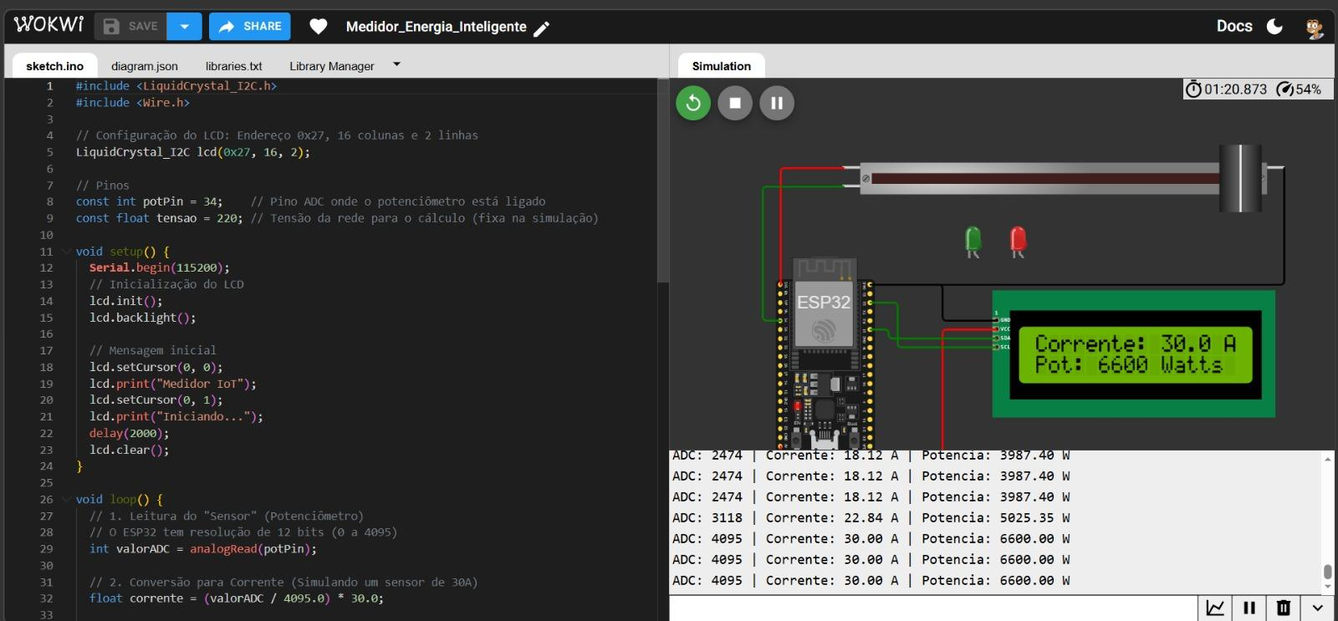
Fonte: Dos autores (2026)

FIGURA 2: Utilização do HiveMQ, broker MQTT (intermediário de mensagens IoT entre dispositivos).
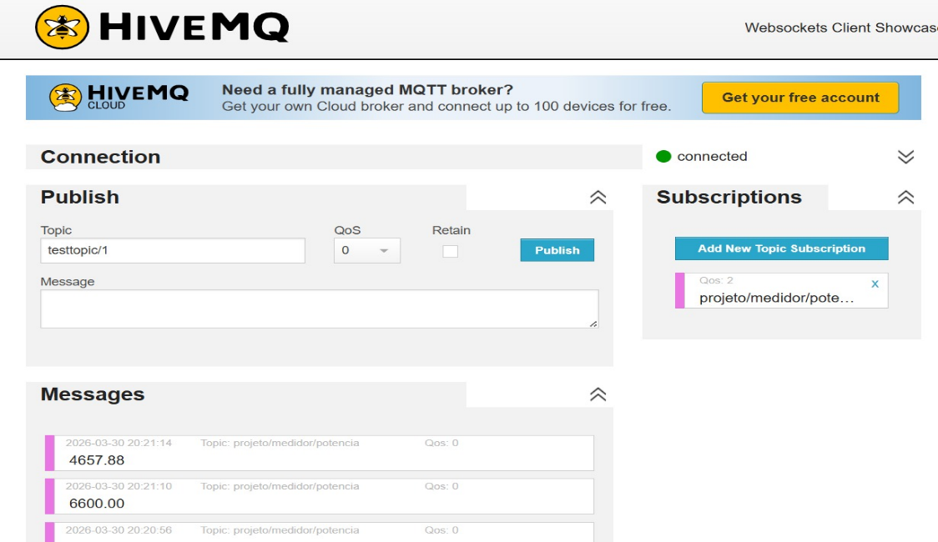
Fonte: Dos autores (2026)

FIGURA 3: Interface WEB, tela do usuário final.
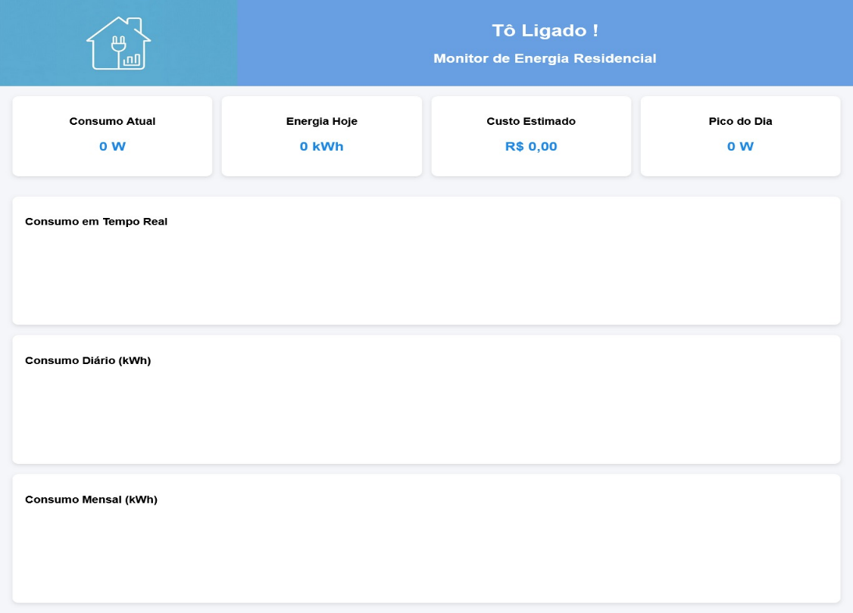
Fonte: Dos autores (2026)

Referências

GREENGARD, Samuel. The Internet of Things. Cambridge: MIT Press, 2015.
MADISETTI, Vijay; BAHGA, Arshdeep. Internet of Things: A Hands-On Approach. 2014.D’AMBRÓSIO, U. Educação Matemática: da teoria à prática. 23. ed. Campinas: Papirus, 2012.
INTERNATIONAL ENERGY AGENCY. Energy Efficiency 2020. Paris, 2020.HART-DAVIS, A. O Livro da Ciência. 2. ed. São Paulo: Globo, 2016.
COOK, Diane; DAS, Sajal. Smart Environments. Wiley, 2004.RIBEIRO, J. L. P. Áreas e Proporções nas Superquadras de Brasília Usando o Google Maps. Revista do Professor de Matemática. Rio de Janeiro, n. 92, p. 12-15, jan-abr. 2017.
OASIS. MQTT Version 3.1.1. 2014.
ORGANIZAÇÃO DAS NAÇÕES UNIDAS. Agenda 2030. 2015.
AKERLOF, George. The Market for Lemons. 1970.
NORMAN, Donald. The Design of Everyday Things. 2013.
FANG, Xi; MISRA, Satyajayant; XUE, Guoliang. Smart Grid – The New and Improved Power Grid. IEEE Communications Surveys, 2012.

